Е.К.Миридоновой, начальнику управления образования администрации Большемурашкинского муниципального округа

А.Л.Ломакину, начальнику управления образования и спорта администрации Бутурлинского муниципального района

А.И.Игнатьичеву, начальнику управления образования и молодежной политики администрации Княгининского
муниципального округа

Р.Н.Вагапову, председатель комитета по образованию и делам молодежи администрации Краснооктябрьского муниципального округа

О направлении проекта программы
совместного мероприятия «Марафон педагогических практик»

Отдел образования администрации Дальнеконстантиновского муниципального округа Нижегородской области направляет проект программы совместного мероприятия «Марафон педагогических практик». Просим направить ваши предложения в программу мероприятия до 17.03.2023 года по электронному адресу dkroosekr@yandex.ru с темой письма «Встреча».
Приложение: на 3 л. в 1 экз.

Начальник отдела образования И. В. Загляднова

Ширяева Татьяна Владимировна
8(831)6851125

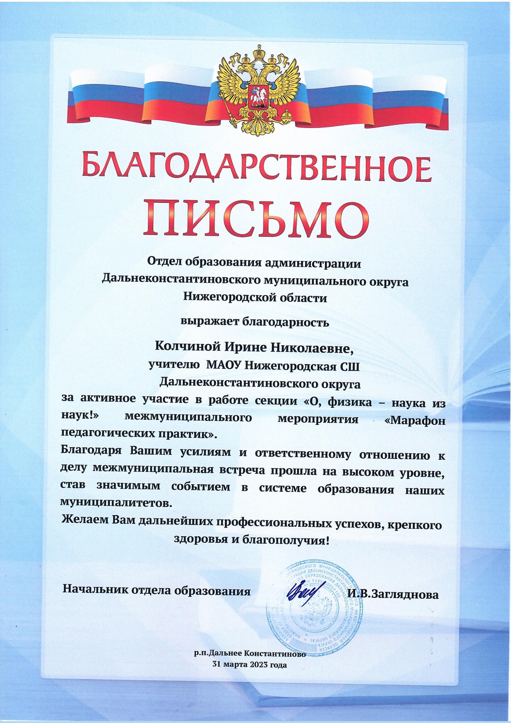

Приложение 1
к письму
отдела образования
Дальнеконстантиновского округа

Программа межмуниципального мероприятия Марафон педагогических практик

Дата проведения: 31 марта 2023 года.
Место проведения: Нижегородская область, Дальнеконстантиновский округ, п.ст.Суроватиха, ул.Солнечная д.2., МАОУ Муравьихинская СШ

Регистрация: 9.00 – 10.00
Кофе – брейк: 9.00 – 10.00

10.00 -10.30 - экскурсия по МАОУ Муравьихинская СШ ( 2 группы)

10.30 – 11.00 – Пленарное заседание «Профессиональный рост педагогических и руководящих работников. Проблемы кадрового обеспечения образовательных организаций» (Актовый зал МАОУ Муравьихинская СШ):

- Ирина Викторовна Загляднова, начальник отдела образования администрации Дальнеконстантиновского муниципального округа;

- Елена Константиновна Миридонова, начальник управления образования администрации Большемурашкинского муниципального округа;

- Артур Леонидович Ломакин, начальник управления образования и спорта администрации Бутурлинского муниципального района;

- Алексей Иванович Игнатьичев, начальник управления образования и молодежной политики администрации Княгининского муниципального округа;

- Рауф Надирович Вагапов, председатель комитета по образованию и делам молодежи администрации Краснооктябрьского муниципального округа.

11.00 – 13.00 - секция «История и краеведение»

1. «Организация краеведческой работы» (Из опыта работы МБОУ Дальнеконстантиновская СШ) - Перцева Ирина Ефимовна учитель истории и обществознания высшей квалификационной категории МБОУ Дальнеконстантиновская СШ, руководитель РМО учителей истории и обществознания Дальнеконстантиновского округа.
2. «Организация краеведческой работы» (Из опыта работы МБОУ «Кишкинская средняя школа») – Квасников Павел Юрьевич, учитель истории и обществознания МБОУ «Кишкинская средняя школа» Большемурашкинского округа.
3. «Сценарий и методические рекомендации по проведению киноурока для обучающихся 5-7 классов по теме «Куликовская битва» с использованием мультипликационного фильма «Лебеди Непрядвы» - Хитина Ольга Евгеньевна, учитель истории и обществознания высшей квалификационной категории МБОУ Каменищенская ООШ им.А.Д.Герасименко, руководитель РМО учителей истории и обществознания Бутурлинского муниципального округа.
4. Мастер – класс «Критическое мышление на уроках истории» - Назарова Людмила Александровна, учитель МБОУ Богоявленская СШ, победитель муниципального этапа Всероссийского конкурса «Учитель года» 2023.
5. «Музейная педагогика» (Из опыта работы учителей МАОУ Муравьихинская СШ Дальнеконстантиновского округа) - Строкина Людмила Николаевна, учитель, руководитель школьного краеведческого музея, победитель конкурса «Лучший учитель Дальнеконстантиновского района» 2022, Чавачин Виталий Борисович, учитель МАОУ Муравьихинская СШ.

11.00 – 13.00 - секция «Функциональная грамотность в начальной школе»

1. «Организация проектной и исследовательской деятельности младших школьников как одна из возможностей формирования функциональной грамотности школьников» - Блинова Евгения Валерьевна, руководитель РМО учителей начальных классов Дальнеконстантиновского округа, призёр муниципального этапа Всероссийского конкурса «Учитель года» 2018 год.
2. «Формирование функциональной читательской грамотности младших школьников в условиях исследовательской деятельности» - Билялова Елена Александровна, Яруллина Динара Исхаковна, учителя МБОУ Уразовская СОШ Краснооктябрьского округа.
3. «Авторская программа внеурочной деятельности для детей младшего школьного возраста «Путешествие с Маленьким принцем» - Депутатова Наталья Ивановна, учитель начальных классов МБОУ «Большемурашкинская средняя школа» Большемурашкинского округа
4. Мастер – класс «Формирование функциональной грамотности младших школьников на уроках русского языка» - Птицына Анна Анатольевна, учитель МБОУ Дальнеконстантиновская СШ, победитель муниципального этапа Всероссийского конкурса «Учитель года» 2023.
5. Мастер – класс «Систематизация и структурирование информации на уроках русского языка и литературного чтения при использовании метода составления ментальных карт» - Иванова Ольга Александровна, учитель МАОУ Муравьихинская СШ, победитель муниципального этапа Всероссийского конкурса «Учитель года» 2023.
6. Мастер – класс «Язык – история народа» - Ганина Валентина Николаевна, учитель МАОУ Суроватихинская СШ, абсолютный победитель муниципального этапа Всероссийского конкурса «Учитель года» 2022, участник зонального этапа конкурса.
7. «Формирование коммуникативных компетенций у обучающихся – билингов» - Стешина Юлия Николаевна, учитель начальных классов высшей квалификационной категории МБОУ Базинская ООШ им.Н.В.Сутягина Бутурлинского муниципального округа
8. «Формирование функциональной математической грамотности на уроках математики в начальных классах» - Хропова Марина Викторовна, Есаулова Людмила Владимировна, учителя МАОУ Солганская СОШ Краснооктябрьского округа.
9. «Формирование читательской грамотности при работе с несплошным текстом» - Евстифеева Наталья Владимировна, учитель начальных классов высшей квалификационной категории МБОУ Базинская ООШ им.Н.В.Сутягина, участник зонального этапа Всероссийского конкура «Учитель года» 2023 года Бутурлинского муниципального округа.

11.00 – 13.00 - секция «О, физика – наука из наук!»

1. «Система работы муниципального округа по формированию компетенций в области физики и техники» - Ширяева Татьяна Владимировна, старший методист МАУ ДО ЦДО Дальнеконстантинвоского муниципального округа.
2. «Из опыта работы по взаимодействию с НГТУ им.Р.Е.Алексеева» - Курнакова Ирина Николаевна, руководитель РМО учителей физики Дальнеконстантиновского округа.
3. «Опыт работы с одаренными детьми в процессе преподавания физики» - Хазова Олеся Алексеевна, учитель физики филиал МБОУ «Кишкинская средняя школа» «Холязинская основная школа» Большемурашкинского округа.
4. «Использование возможностей образовательной среды кабинета физики, центра образования естественно - научной и технологической направленностей «Точка роста» для организация проектной и исследовательской деятельности школьников в урочное и внеурочное время» - Асатрян Светлана Викторовна, учитель МАОУ Муравьихинская СШ, Ирина Николаевна Колчина, учитель физики МАОУ Нижегородская СШ, призер муниципального этапа Всероссийского конкурса «Учитель года» 2022.
5. Мастер – класс «Практикоориентированный подход на уроках физики с использованием оборудования центра образования естественно - научной и технологической направленностей «Точка роста» - Ирина Николаевна Колчина, учитель физики МАОУ Нижегородская СШ, призер муниципального этапа Всероссийского конкурса «Учитель года» 2022.

11.00 – 13.00 - секция «Физическая культура»

1. «Организация работы с одаренными детьми в урочное и внеурочное время» - Барскова Светлана Вениаминовна, руководитель РМО учителей физической культуры Дальнеконстантиновского округа, учитель МБОУ Дальнеконстантиновская СШ, победитель муниципального этапа Всероссийского конкурса «Учитель года» 2015, участник регионального этапа конкурса, победитель конкурса «Лучший учитель Дальнеконстантиновского района» 2021 год.
2. «Орзанизация работы школьного спортивного клуба» (Из опыта работы МБОУ Семеновская ОШ им.А.Ф.Абельханова) - Багаутдинова Лилия Мирзаевна, заместитель директора МБОУ Семеновская ОШ им. А.Ф.Абельханова Краснооктябрьского округа
3. «Организация спортивной работы с обучающимися с ОВЗ» - Антонова Елена Николаевна, учитель физической культуры МБОУ Дальнеконсатнтиновская СШ, призер муниципального этапа Всероссийского конкурса «Учитель года» 2021 год.
4. «Формирование функциональной грамотности на уроках физической культуры» - Мухин Александр Евгеньевич, учитель МАОУ Салганская СОШ, Наталья Анатольевна Волкова, заместитель директора МАОУ Салганская СШ Краснооктябрьского округа.
5. «Семейные спортивные праздники как одна из форм взаимодействия родителей, детей и педагогов» - Щеплягина Ольга Валерьевна, педагог МБОУ ДО Центр развития творчества детей и юношества Большемурашкинского округа.
6. Мастер – класс «Использование коммуникативных технологий на уроках физической культуры» - Андронов Павел Дмитриевич, учитель МБОУ «Княгининская СОШ №2», победитель муниципального этапа Всероссийского конкурса «Учитель года» 2023 Княгининского округа.
7. Мастер – класс «Степ – аэробика как способ формирования исследовательской деятельности обучающихся на уроках физической культуры» - Корнилов Александр Сергеевич, учитель МАОУ Нижегородская СШ, призер муниципального этапа Всероссийского конкурса «Учитель года» 2021.
Мастер – класс проводится в спортивном зале. Участникам необходимо предусмотреть спортивную форму и обувь.

11.00 – 13.00 - секция «Классное руководство»

1. «О проведении муниципального конкурса «Классный руководитель года» -
Волкова Светлана Станиславовна, главный специалист отдела образования.
2. «О реализации программы внеурочной деятельности «Край Нижегородский» - Леонтенкова Евгения Аркадьевна, классный руководитель МАОУ Муравьихинская СШ, победитель районного конкурса «Классный руководитель года» 2022.
3. «Из опыта работы классного руководителя» - Авдонин Андрей Львович, классный руководитель МБОУ «Кишкинская средняя школа» Большемурашкинского округа.
4. «Дневник социальных практик проекта «Киноуроки в школе» - Метёлкина Елизавета Михайловна, заместитель директора МАОУ Суроватихинская СШ.
5. «Работаем вместе» - Стрижкина Любовь Сергеевна, советник директора по воспитанию и взаимодействию с ДОО.
6. «Иммерсивный спектакль – новая форма взаимодействия с детьми» - Рогожина Елена Сергеевна, заместитель директора МБОУ Дальнеконстантиновская СШ.
7. «Работа классного руководителя по профессиональной ориентации школьников» - Голубецкая Таисия Викторовна, советник директора по воспитанию МБОУ Уразовская СОШ, классный руководитель Краснооктябрьского округа.

